Муниципальное общеобразовательное
автономное учреждение
«Средняя общеобразовательная школа № 20 г. Орска»

«Формирование познавательного интереса у младших дошкольников на основе представлений о природе».
Подготовила воспитатель Тучкова И.А.
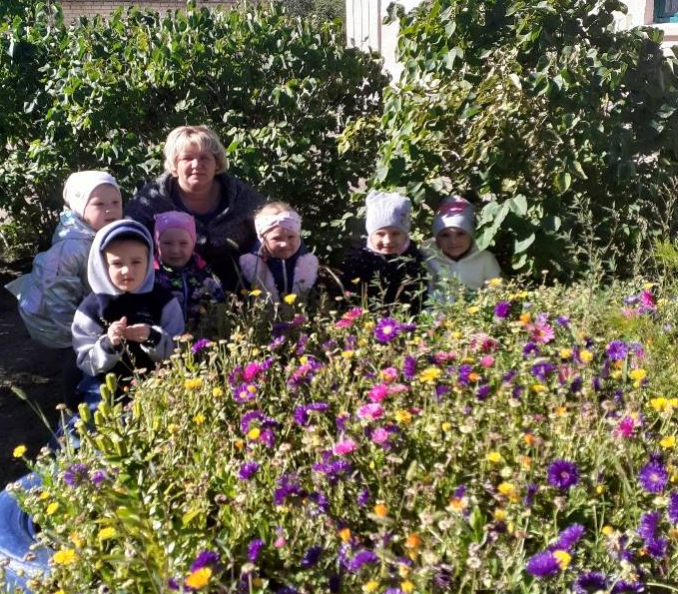
Экологическое воспитание и образование детей – чрезвычайно актуальная проблема настоящего времени: только экологическое мировоззрение, экологическая культура ныне живущих людей могут вывести планету и человечество из того катастрофического состояния, в котором они пребывают сейчас.
Под экологическим воспитанием детей понимается, прежде всего, воспитание человечности, т.е. доброты, ответственного отношения и к природе, и к людям, которые живут рядом, и к потомкам, которым нужно оставить Землю пригодной для полноценной жизни.

Дидактические игры:
«Времена года»
Задачи: Формировать представления о временах года, их последовательности и сезонных изменений в природе, развитие мелкой моторики.
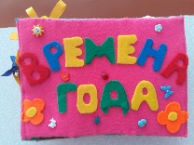
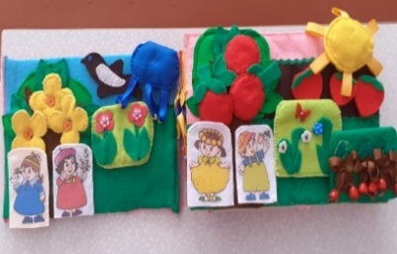
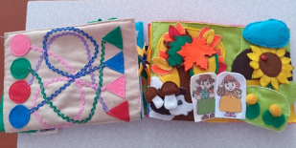
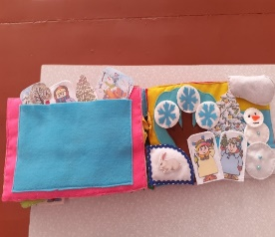
«Чей хвост»
Задачи: Закреплять умение различать животных, развитие мелкой моторики, зрительное внимание .

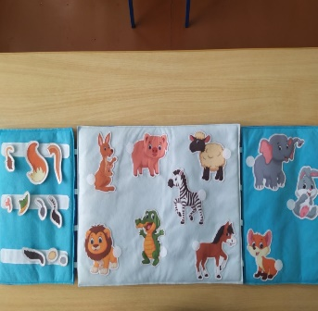
«Покорми Хрюшу»
Задачи: Познакомить детей с одним из видов корма для Хрюши – желуди; развивать мелкую моторику, любознательность; воспитывать желание заботиться о животных. 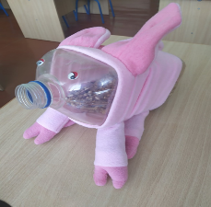
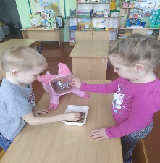
«Птичья кормушка»
Задачи: Формировать знания о зимующих птицах; воспитывать заботливое отношение к птицам.
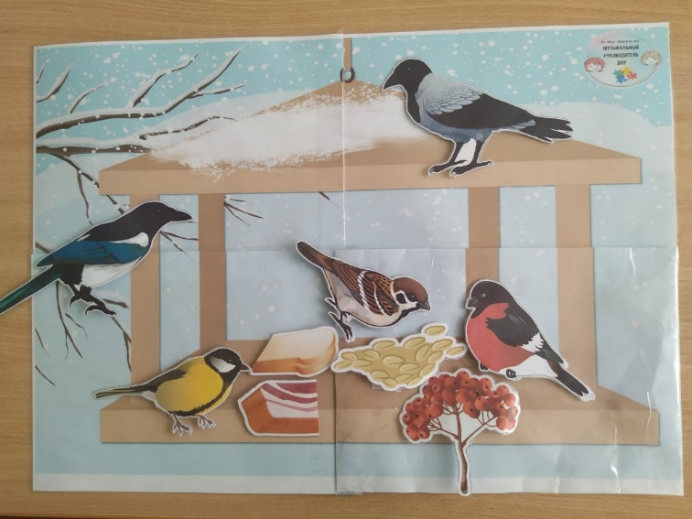
«Подбери мордочку»
Задачи: Развивать зрительное восприятие, внимание, логическое мышление, пространственных представлений; пополнение пассивного словаря.
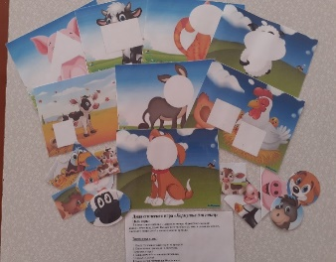
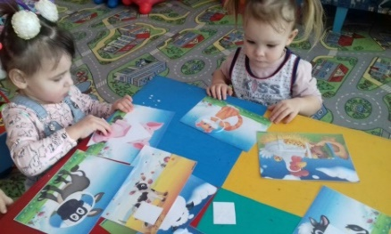
Приметы

Если зимой выпало много снега-жди дождливое лето.


Ласточки низко летают, к дождю.

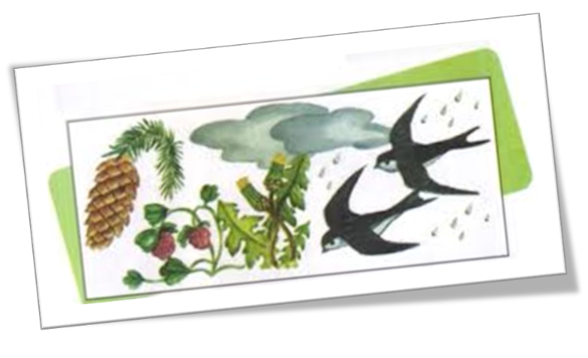

Красное небо на закате – к ветру или дождю.


Работа с родителями

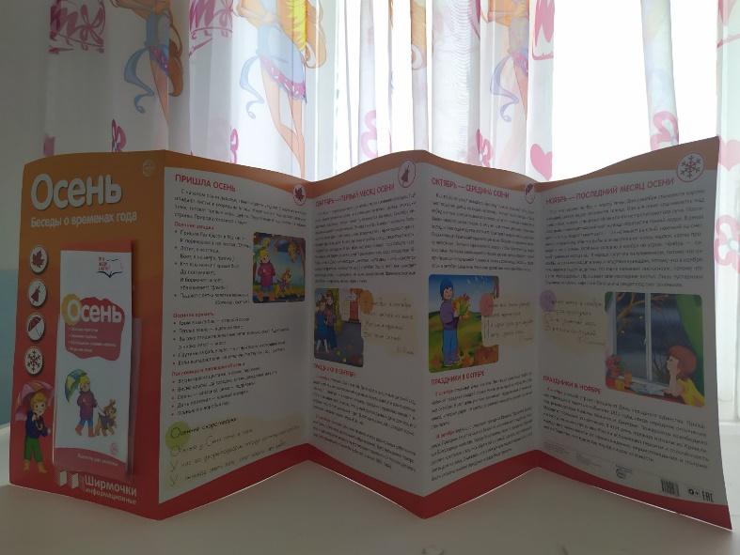

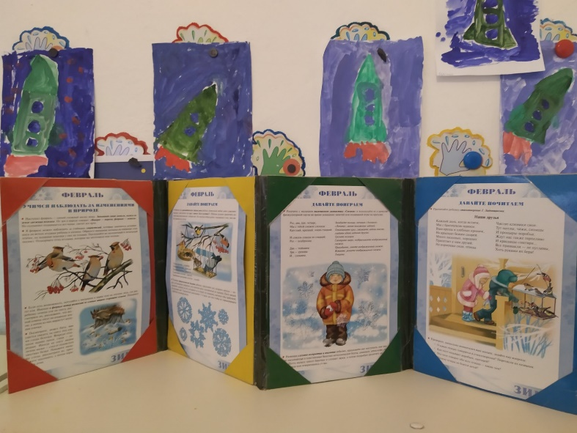

2021г.

